Отчет о деятельности педагогического класса

МКОУ «Ансалтинская СОШ» за 1 полугодие 2023-2024 учебного года

В сентябре 2023 года в МКОУ АСОШ начал свою работу Проект по созданию психолого – педагогического класса.

### ****Цель проекта:**** Формирование у обучающихся целенаправленной профессионально-педагогической ориентации, устойчивого интереса к педагогической деятельности.

Основная идея проекта – создание инновационной образовательной среды на основе сетевого партнерства учреждений разного типа, обеспечивающей качественное профильное обучение и формирование устойчивой мотивации у школьников на будущую социально- педагогическую деятельность.

### Образовательная программа в этом классе состоит из серии базовых и элективных курсов, реализуемых в форме педагогических мастер-классов, творческих лабораторий и психологических тренингов, а также социально- педагогической практики, способствующих осознанному профессиональному самоопределению школьников. ****Чему вы научитесь, обучаясь в классах психолого-педагогической направленности?****

**﻿-**Получите первичные психолого-педагогические знания и навыки.  
-Разовьете высокие морально-психологические, деловые и организаторские качества.  
-Получите интеллектуальное, культурное, нравственное развитие.

-Выявите в себе готовность к профессионально-личностному самоопределению.

**-﻿**Разовьёте в себе стремление к овладению профессией педагога.  
-Подготовитесь к поступлению в ВУЗЫ педагогической направленности.  
**﻿-**Сможете сделать осознанный выбор сферы будущей профессиональной педагогической деятельности и подготовитесь к педагогической деятельности в цифровом мире.

-﻿Получите навыки по использованию психологических знаний в решении педагогических задач.

В течение первого полугодия участники педагогического класса посещали разнообразные занятия, благодаря которым они научились эффективному планированию и управлению личными ресурсами, развили навыки продуктивного общения и работы в команде, освоили приемы выживания в чрезвычайных ситуациях, узнали, как разрабатывать социальные и образовательные проекты, повысили политграмотность и научились смотреть на общественные явления глазами политолога, изучили основы педагогических знаний, необходимых начинающему педагогу.

**За 1-полугодие учащиеся психолого– педагогического класса**

# провели и приняли участие в следующих мероприятиях:

|  |  |  |  |  |
| --- | --- | --- | --- | --- |
| № | **Мероприятия** | **Дата** | **Ответственные** | **ссылки** |
|  | День Знаний. | 01.09.2023 | Администрация школы, кл. руководители, учащиеся, руководители ППК, учащиеся ППК. | <https://ansalt.dagestanschool.ru/?section_id=407> |
|  | Открытие психолого – педагогического класса | 02.09.2023 | Администрация школы, кл. руководители, учащиеся, руководители ППК, учащиеся ППК. | <https://ansalt.dagestanschool.ru/?section_id=408> |
|  | Мероприятие «Нет террору!» | 05.09.2023 | Классные руководители, учителя и учащиеся ППК | <https://ansalt.dagestanschool.ru/?section_id=409> |
|  | Линейка к 100-летию Р.Гамзатова | 08.09.2023 | Классные руководители, учителя и учащиеся ППК | <https://ansalt.dagestanschool.ru/?section_id=410> |
|  | Классные часы «День народного Единства» | 14.09.2023 | Классные руководители, учителя и учащиеся ППК | <https://ansalt.dagestanschool.ru/?section_id=411> |
|  | Акция «Посылка солдату» | 29.09.2023 | Классные руководители, учителя и учащиеся ППК | <https://ansalt.dagestanschool.ru/?section_id=412> |
|  | Проект «Билет в будущее» | С сентября  2023 года | Классные руководители, учителя и учащиеся ППК | <https://ansalt.dagestanschool.ru/?section_id=413> |
|  | Поздравление ко Дню  Учителя | 05.10.2023 | Классные руководители, учителя и учащиеся ППК | <https://ansalt.dagestanschool.ru/?section_id=414> |
|  | Классный час: «Битва за Кавказ» | 09.10.2023 | Классные руководители, учителя и учащиеся ППК | <https://ansalt.dagestanschool.ru/?section_id=415> |
|  | Экологическая неделя  Методический семинар в ЦНППР | 10.10. –  16.10.2023 | Классные руководители, учителя и учащиеся ППК | <https://ansalt.dagestanschool.ru/?section_id=416>  <https://ansalt.dagestanschool.ru/?section_id=426> |
|  | «Осенний бал» | 05.11.2023 | Классные руководители, учителя и учащиеся ППК | <https://ansalt.dagestanschool.ru/?section_id=417> |
|  | День народного Единства | 07.11.2023 | Классные руководители, учителя и учащиеся ППК | <https://ansalt.dagestanschool.ru/?section_id=418> |
|  | Внеурочные занятия в начальных классах | 13.-17.2023 | Учащиеся ППК | <https://ansalt.dagestanschool.ru/?section_id=419> |
|  | Неделя психологии.  1.Тематическая лекция «Психология интересная наука»  2.Оформление стенда «Психология наука о душе»  3.Тестирование «Правильное отношение к здоровью и гигиене»  4.Акция «Волшебная шкатулка»  5.Игра «Поле чудес» на знание психологии.  6.Лекция «Аффирмации»-залог успехов и душевного здоровья. | 20-24.11.2023  20.11.2023  21.11.2023  22.11.2023  23.11.2023  24.11.2023  24.11.2023 | Классные руководители, педагог-психолог, учителя и учащиеся ППК | <https://ansalt.dagestanschool.ru/?section_id=420> |
|  | День Государственного Герба | 30.11.2023 | Классные руководители, учителя и учащиеся ППК | <https://ansalt.dagestanschool.ru/?section_id=421> |
|  | Встреча с представителями ДГТУ | 04.12.2023 | Классные руководители, учителя и учащиеся ППК | <https://ansalt.dagestanschool.ru/?section_id=422> |
|  | Неделя физики, биологии и химии | 04-08.12.2023 | Классные руководители, учителя и учащиеся ППК | <https://ansalt.dagestanschool.ru/?section_id=423> |
|  | День героев Отечества | 09.12.2023 | Классные руководители, учителя и учащиеся ППК | <https://ansalt.dagestanschool.ru/?section_id=424> |
|  | День Конституции России | 11.12.2023 | Классные руководители, учителя и учащиеся ППК | <https://ansalt.dagestanschool.ru/?section_id=425> |
|  | Представление на Новый год. | с 26 по  28.12.2023 | Классные руководители, учителя и учащиеся ППК | - |

**Примечание** : фотоотчеты и видеоматериалы размещены на сайте школы <https://ansalt.dagestanschool.ru/?section_id=382>

Таким образом, обучающиеся педагогического класса за 1- полугодие 2023-2024 учебном году проявили особую активность и интерес ко всем конкурсам и мероприятиям школьного, районного и городского уровней.

Два года с классом будет вестись ранняя профессионально- ориентационная работа по развитию и усилению в учащихся психолого- педагогических компетенций, таких как: использование стратегий и методов эффективного общения, ораторское мастерство, эмпатия и социальная наблюдательность, навыки социального проектирования, навыки работы в группе и с группой, навыки влияния, поддержки и убеждения. Образовательная траектория работы с классом концептуально выстроена как

«Школа реальных Педагогических дел». Ребятам предстоит пройти различные психологические тренинги, создать свой личный исследовательский проект, принять участие в решении социальных задач, попробовать себя в роли наставника, вожатого, волонтера, выступить на конференциях, семинарах, проявить навыки самопрезентации.

Это первый экспериментальный проект, который положил начало созданию и открытию классов «психолого-педагогической» направленности в нашей школе.

Координатор организации ППК: Абдулмаджидова А.Т.

Классный руководитель ППК: Магомедова С.М.

Учитель ППК: Абдулвахидова М.А.

1.День знаний

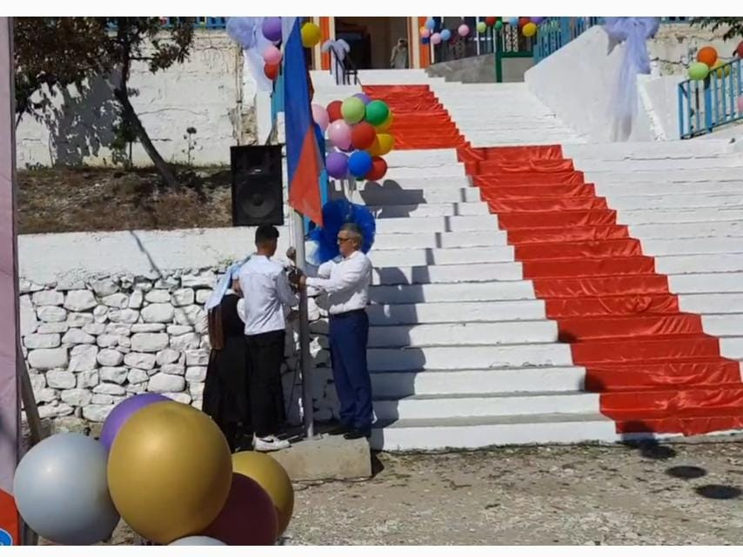

2.Открытие психолого – педагогического класса

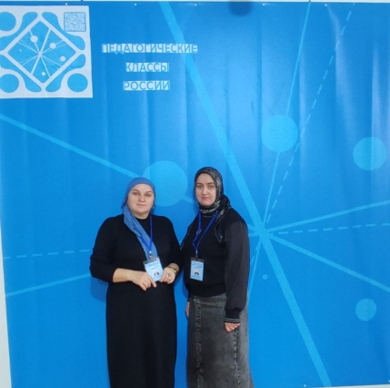 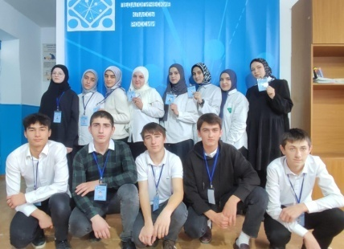 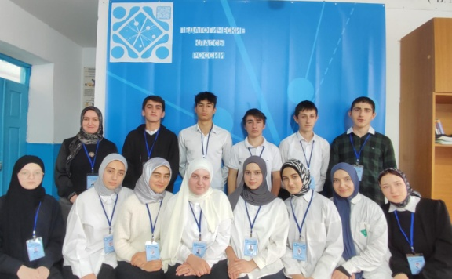

3.Мероприятие «Нет террору!»

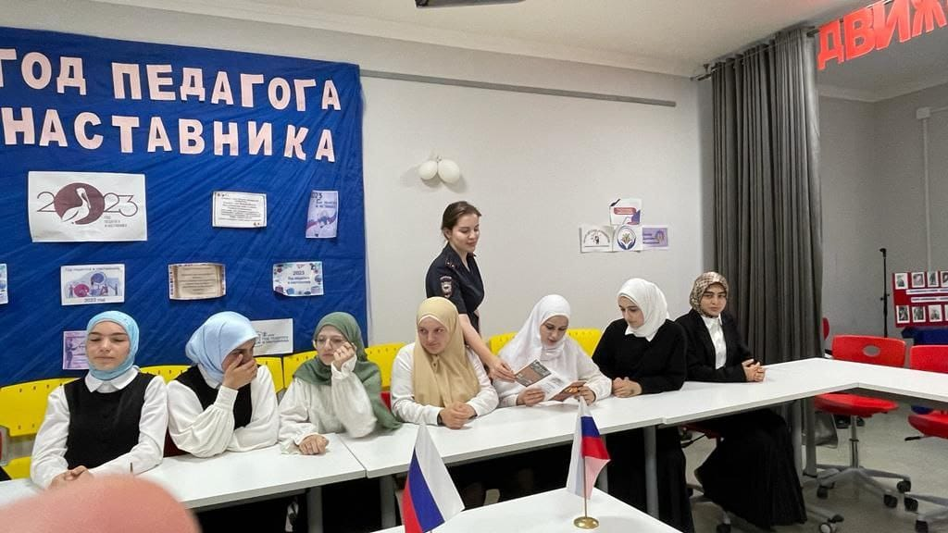 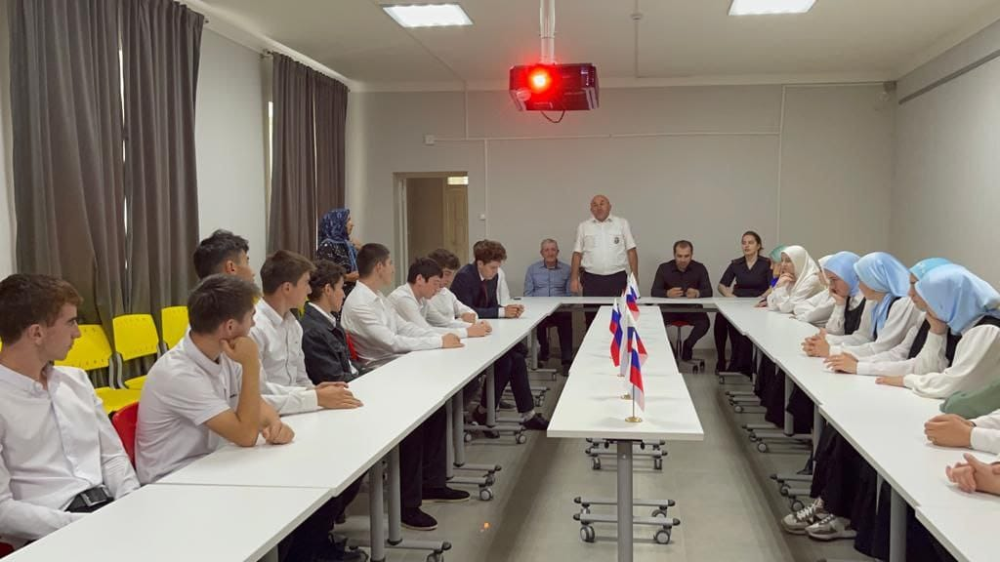

4.Линейка к 100-летию Р.Гамзатова

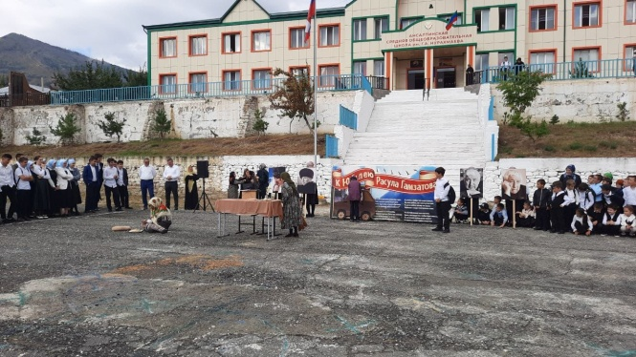 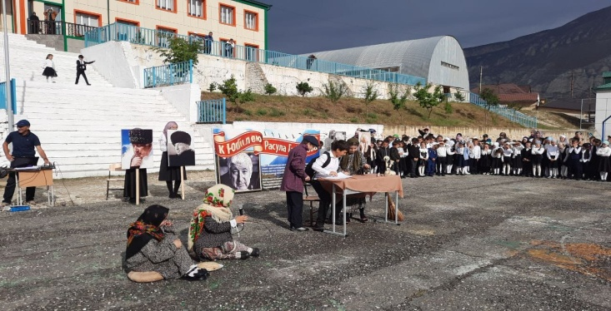

5. Классные часы «День народного Единства»

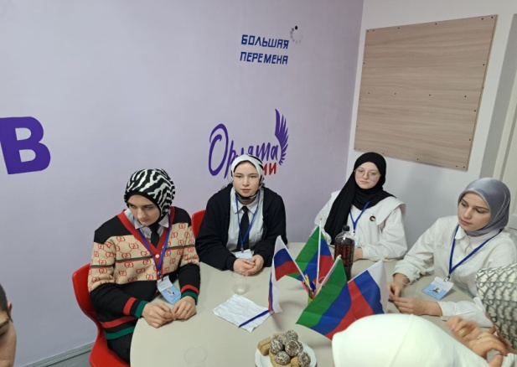 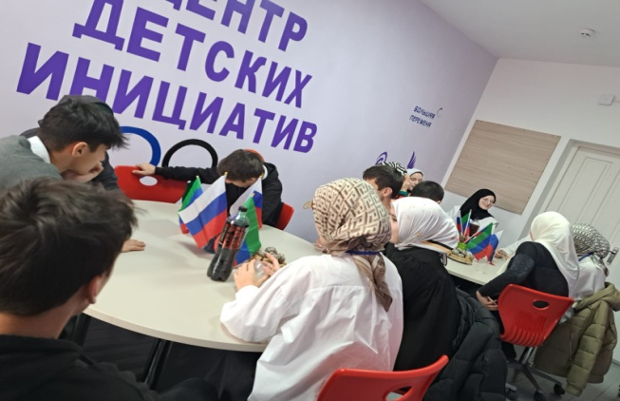

6. Акция «Посылка солдату»

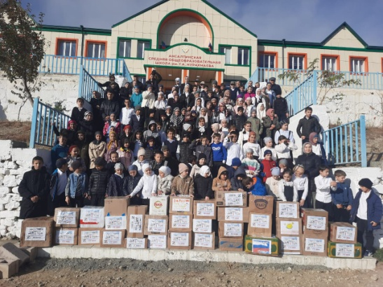

7. Проект «Билет в будущего»

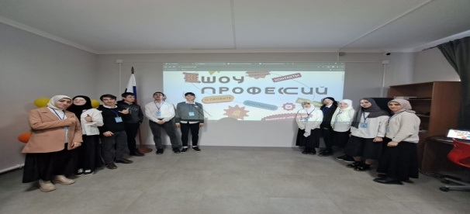

1. Поздравление ко Дню Учителя

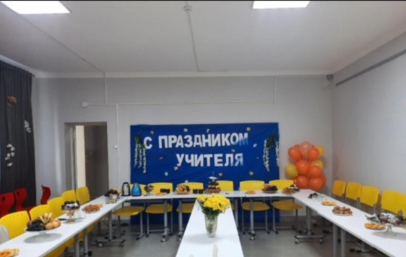 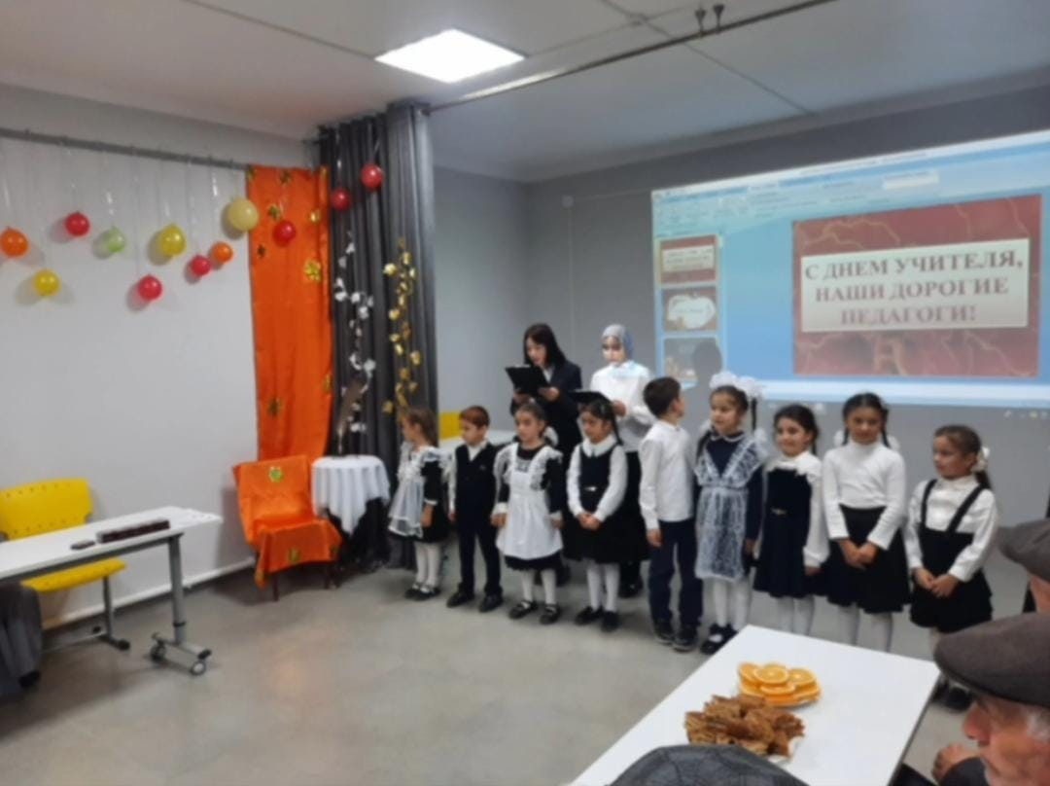

1. Битва за Кавказ

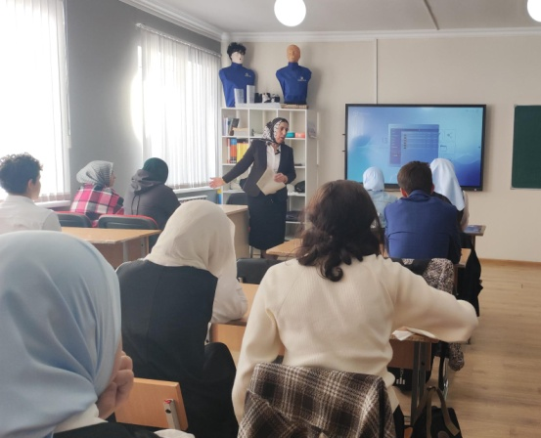 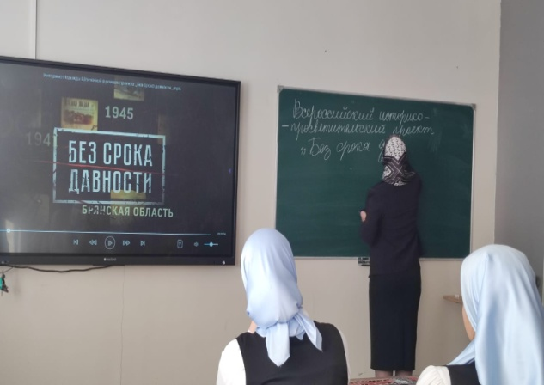

1. Методический семинар в ЦНППР

Экологическая неделя

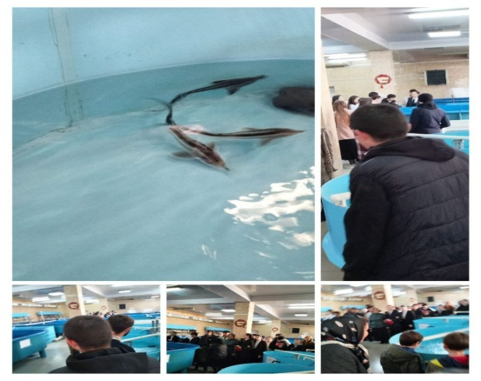 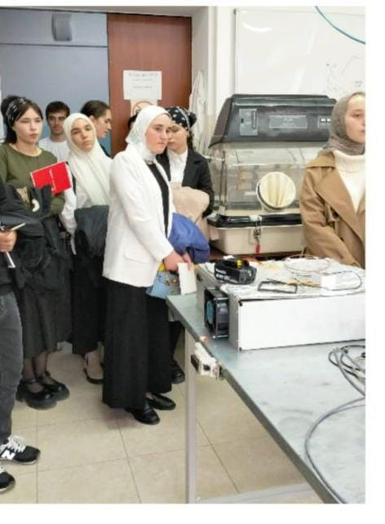

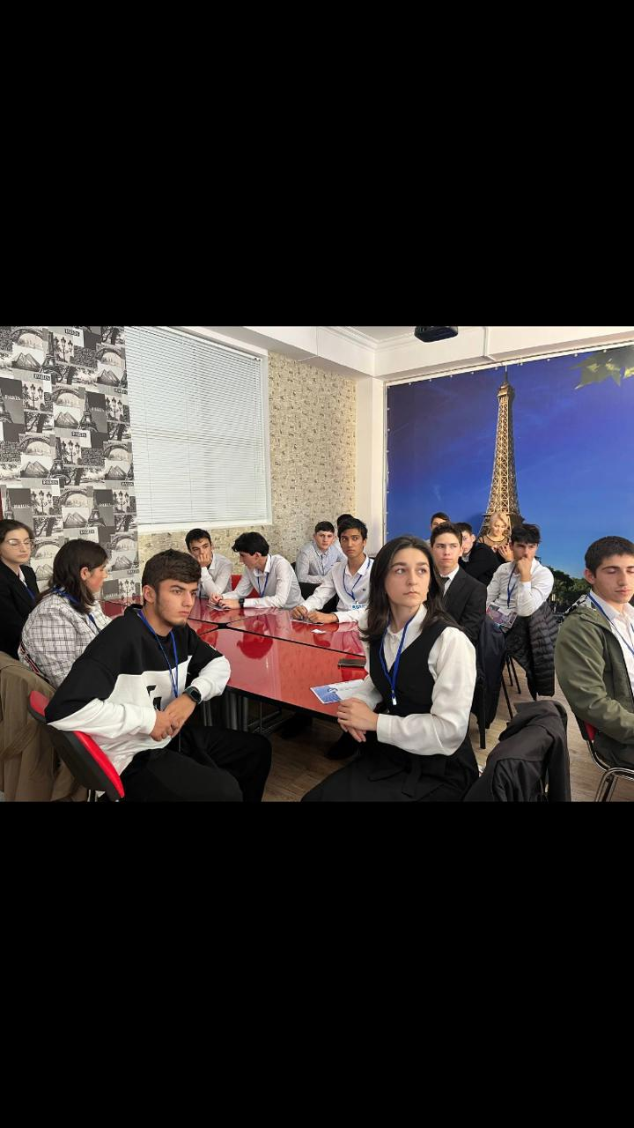 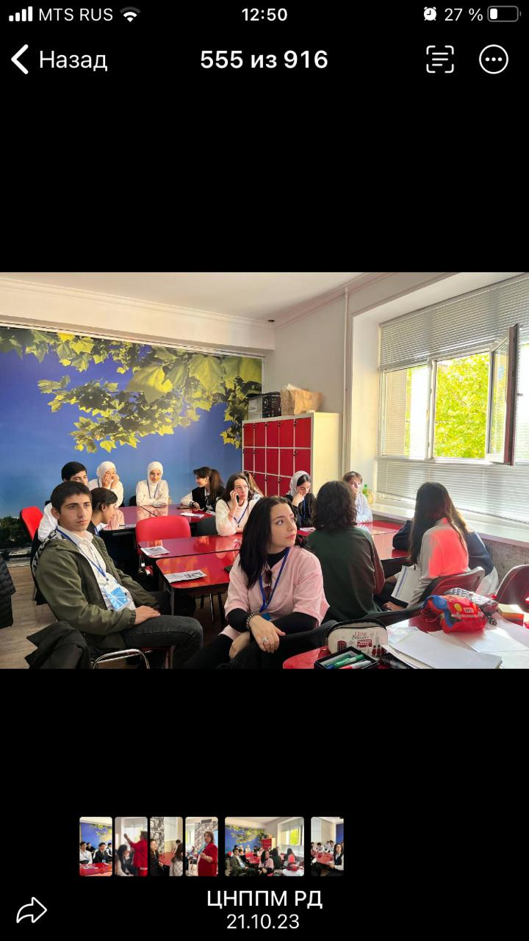

1. «Осенний бал»

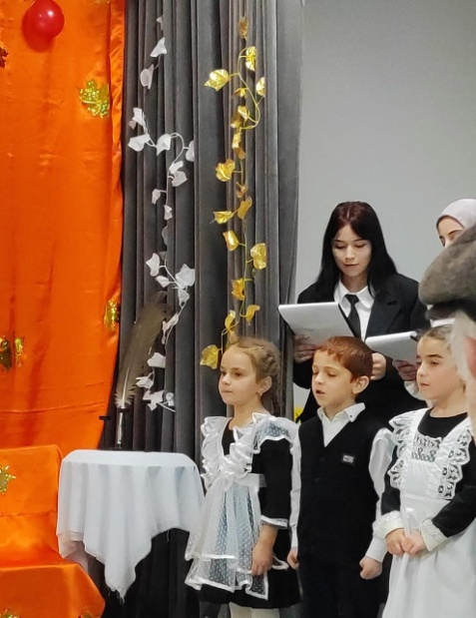

1. День народного Единства

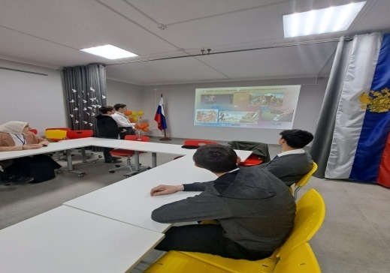 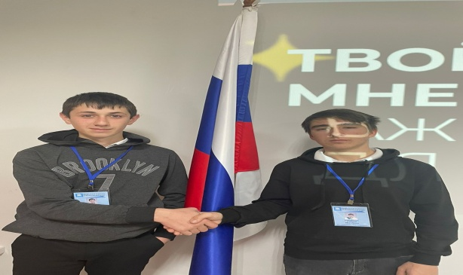

1. Внеурочные занятия в начальных классах

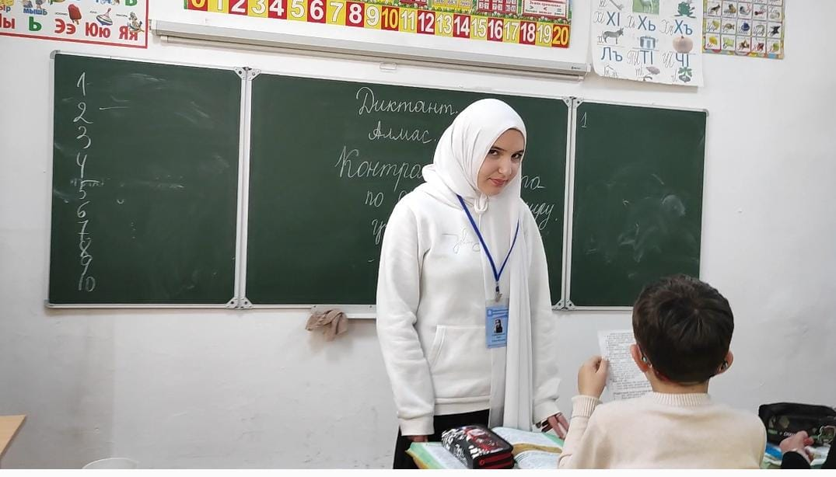 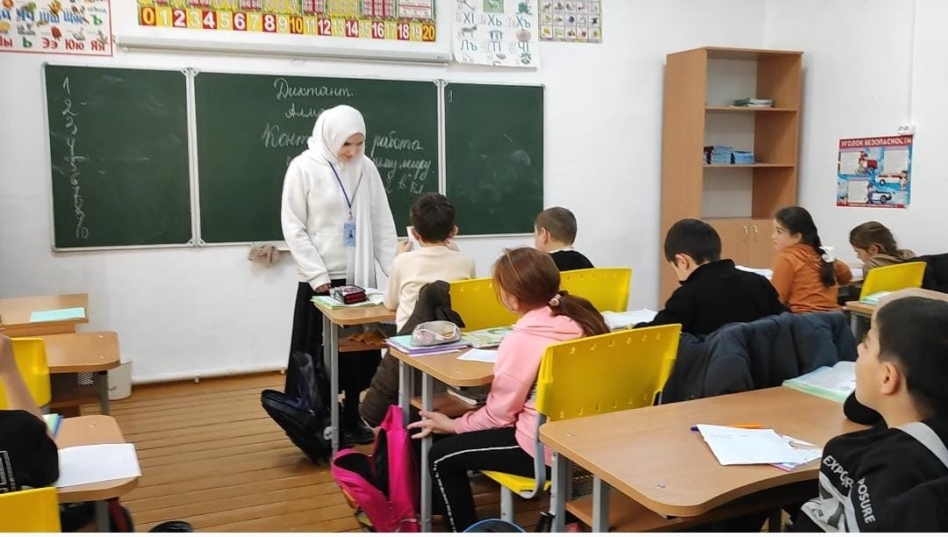

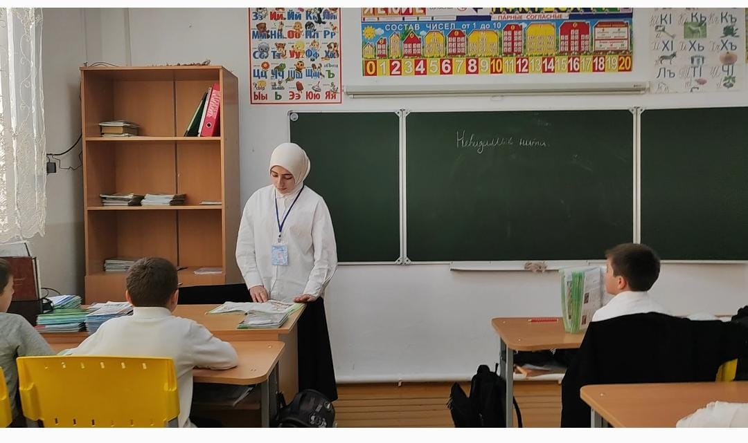 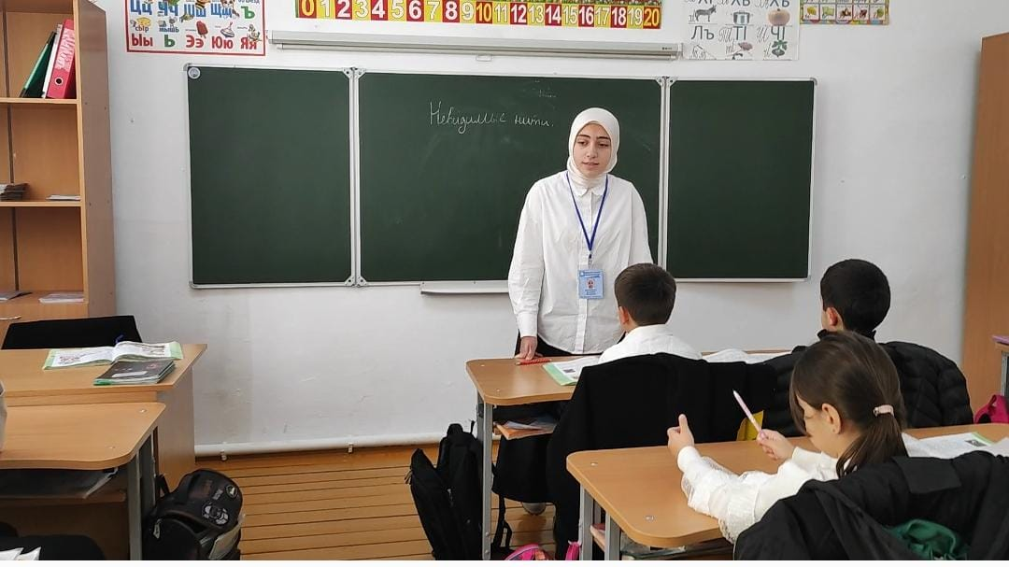

1. Неделя Психологии

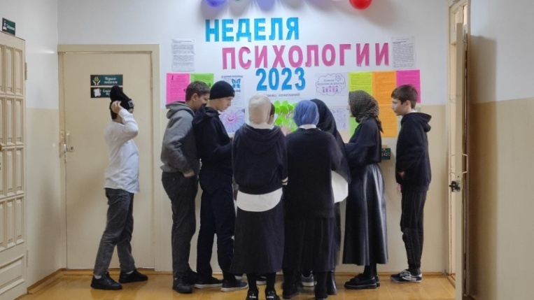 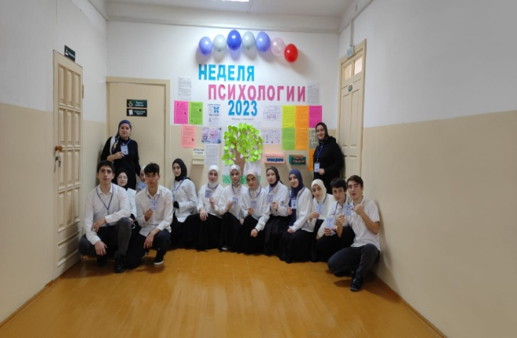

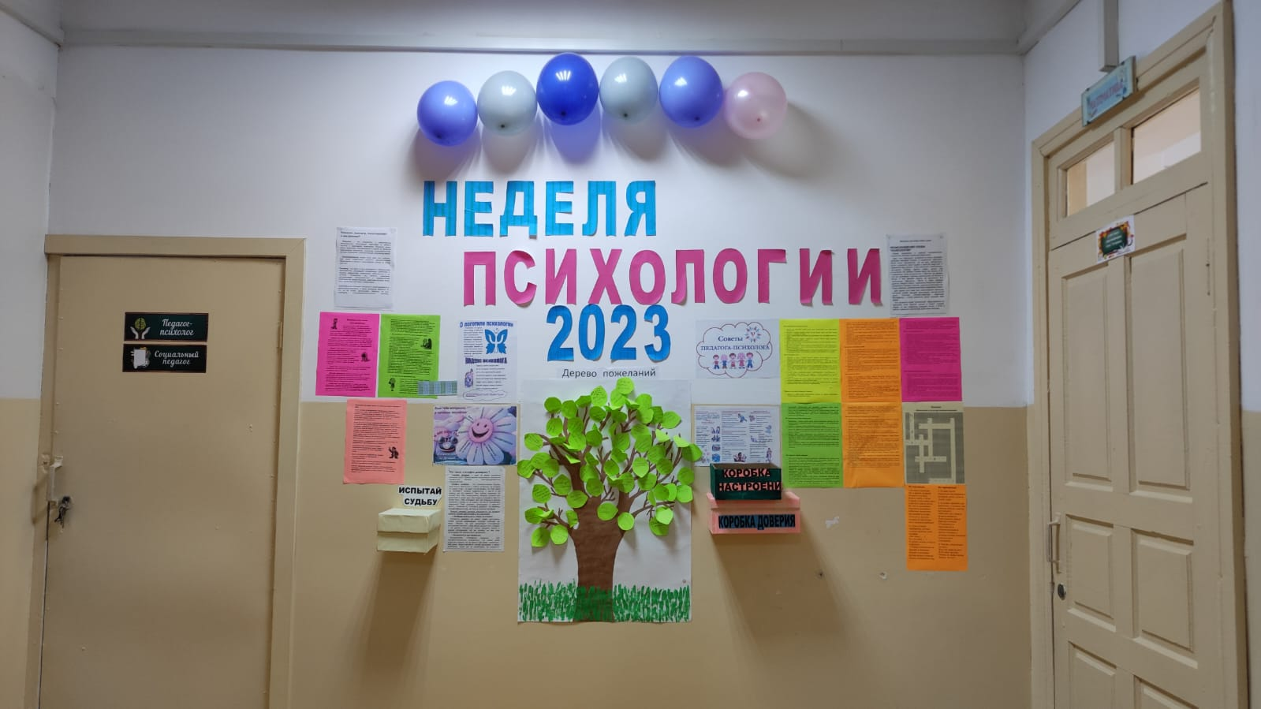

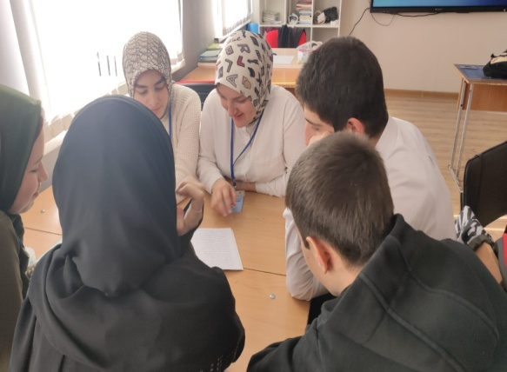 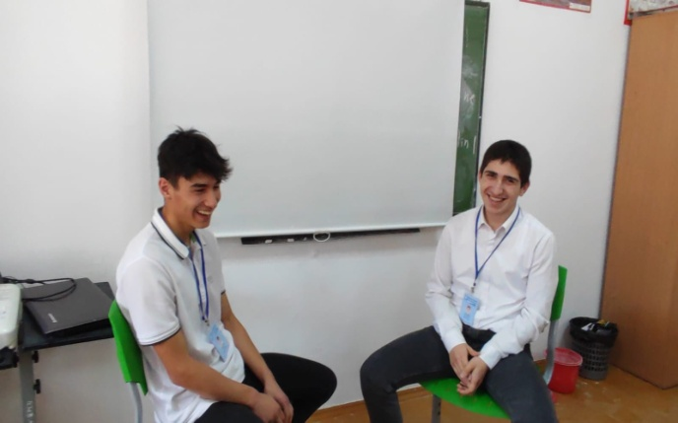

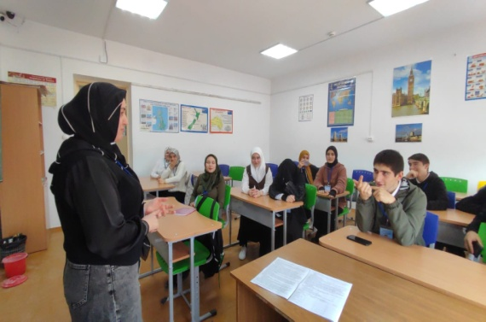 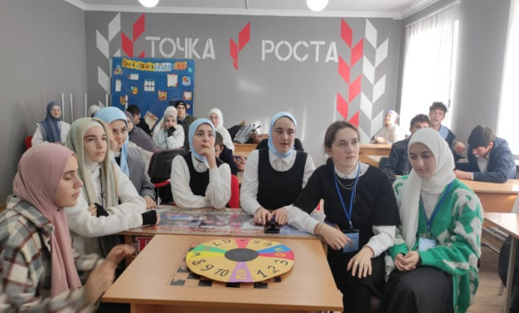

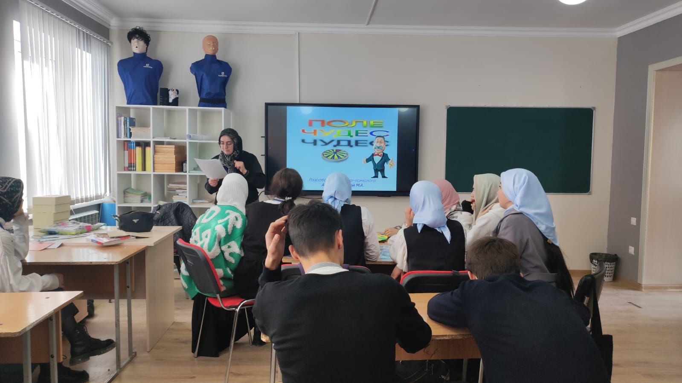

15. День Государственного Герба

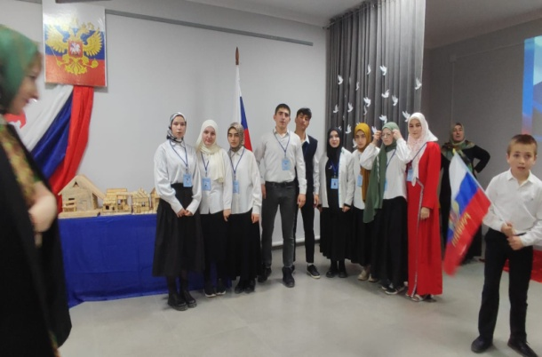 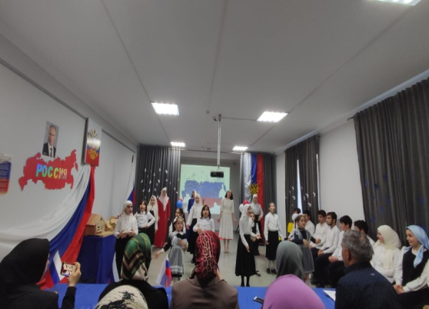

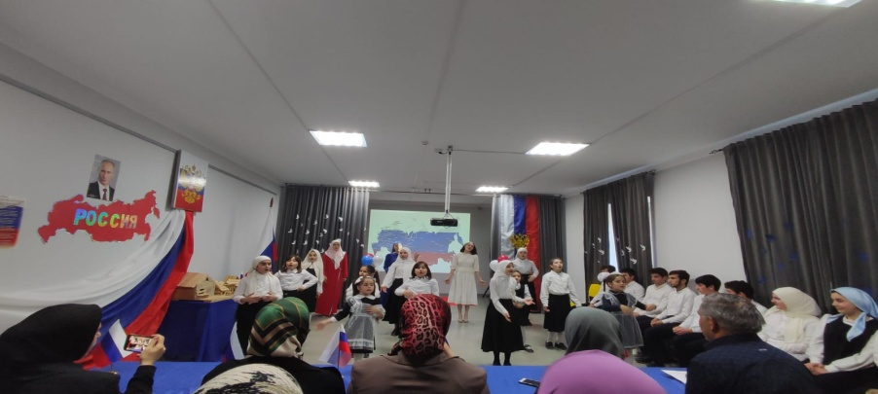

16.Встреча с представителями ДГТУ

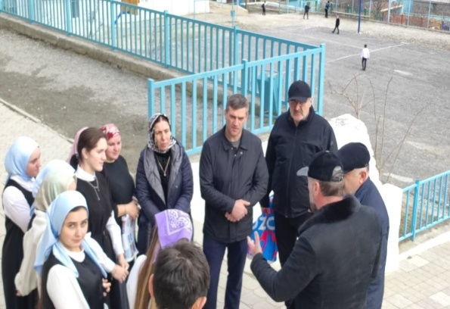 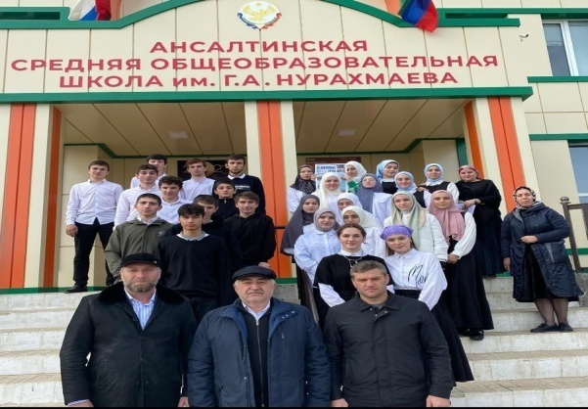

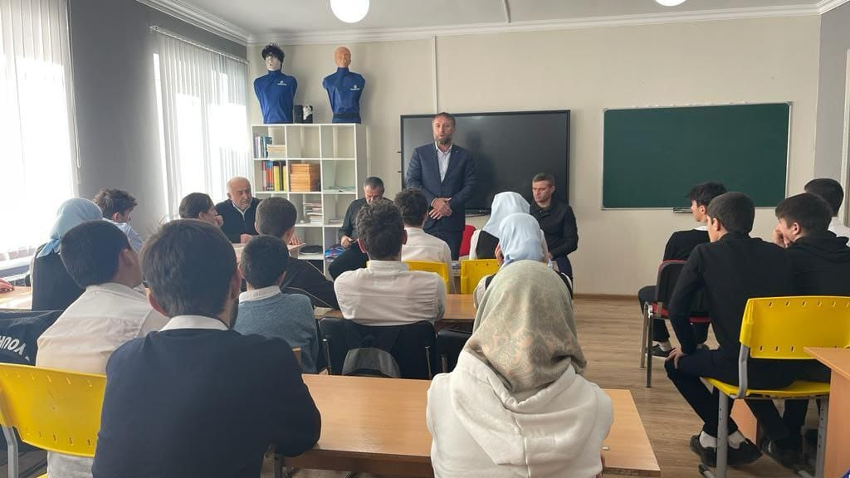

17.Неделя Физики, химии и биологии

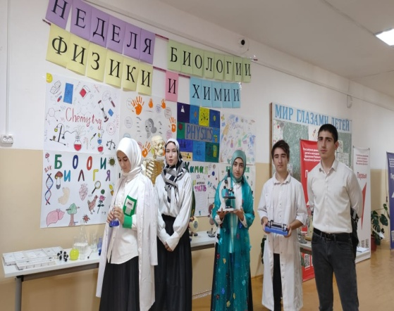 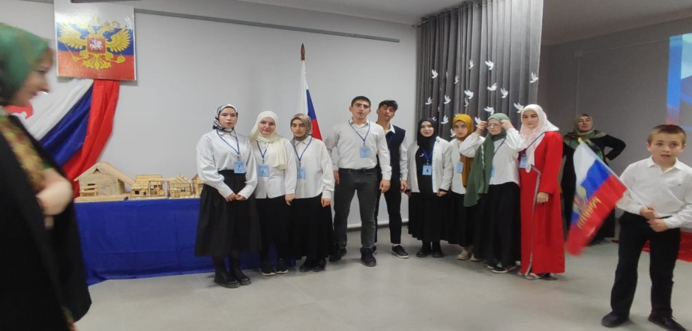

18.День героев Отечества

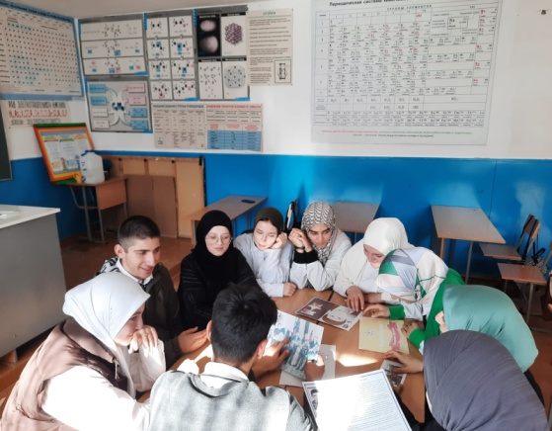 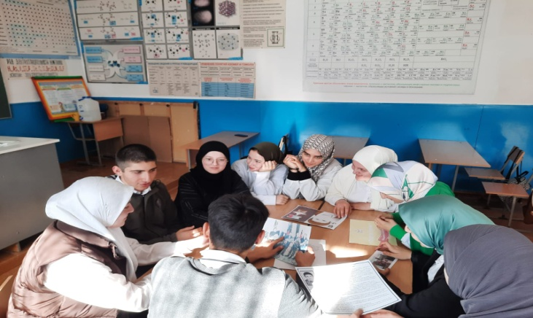

19. День Конституции

